"Благоустройство зоны отдыха озеро Семеновское с устройством велосипедно-пешеходных дорожек"
I этап (2017 год)

Благоустройство объекта реализуется в рамках федерального приоритетного проекта «Формирование комфортной городской среды».
Объект включен в программу «Формирование современной городской среды на территории муниципального образования город Мурманск» на 2017 год, утвержденную постановлением администрации города Мурманска от 25.05.2017 № 1586, в государственную программу Мурманской области «Формирование современной городской среды Мурманской области на 2017 год», утвержденную постановлением Правительства Мурманской области от 14.03.2017 № 125-ПП.
Общая стоимость работ – 34 359 590,0 (двадцать три миллиона сто пять тысяч шестьсот) рублей.
Финансирование объекта осуществляется из средств:
- федерального бюджета в сумме 14 569 600,0 рублей;
- регионального бюджета Мурманской области в сумме 8 465 900,0 рублей;
- бюджетных средств муниципального образования город Мурманск в сумме 70 200,0 рублей.
Заказчик – ММБУ «Управление дорожного хозяйства» города Мурманска.
Проектировщик – ММБУ «Управление дорожного хозяйства» города Мурманска.
Подрядчик – ООО «Инмар» (город Мурманск), ИНН 5190011423.
Срок выполнения работ по договору – с 05.09.2017 по 30.11.2017.
Проектом предусмотрены работы по ремонту дворовых проездов и тротуаров с заменой асфальтобетонного покрытия, устройству детских площадок с установкой малых архитектурных форм, установке бортового камня, ограждений, восстановлению газонов с внесением растительного слоя земли и посевом трав. Кроме того, в целях увеличения энергоэффективности выполнен капитальный ремонт сети наружного освещения: замена 25 светильников на существующих опорах наружного освещения, для освещения ранее затененных участков - установка 11 новых опор освещения, подвеска самонесущих изолированных проводов СИП2 в количестве 1100 м.
При подборе оборудования учтены потребности маломобильных групп населения.
В реализации проекта трудовое участие принимали жители вышеуказанных многоквартирных домов.
Работы на объекте начаты 13.09.2017, завершены 25.12.2017.
Подрядной организации предъявлены штрафные санкции за несоблюдение сроков выполнения работ.

До
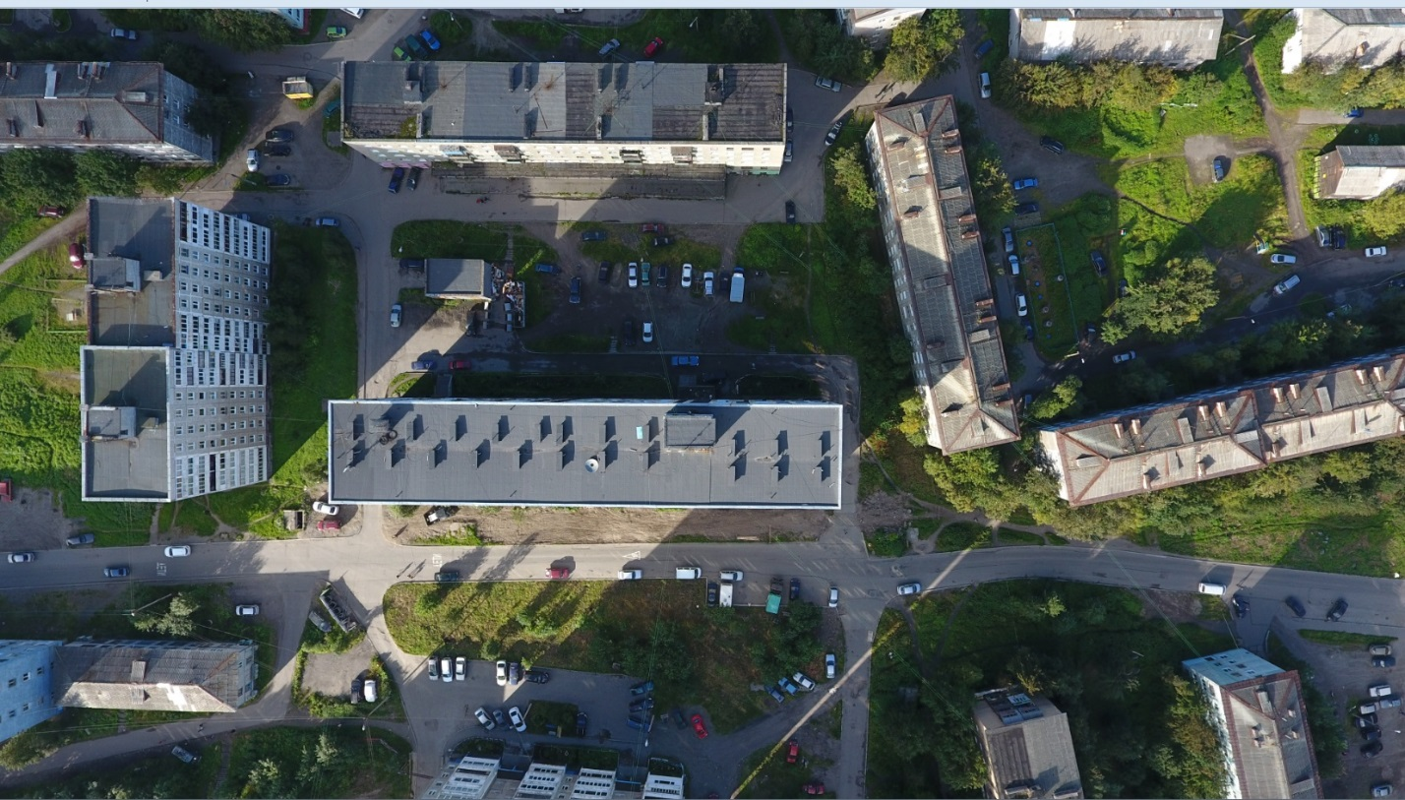

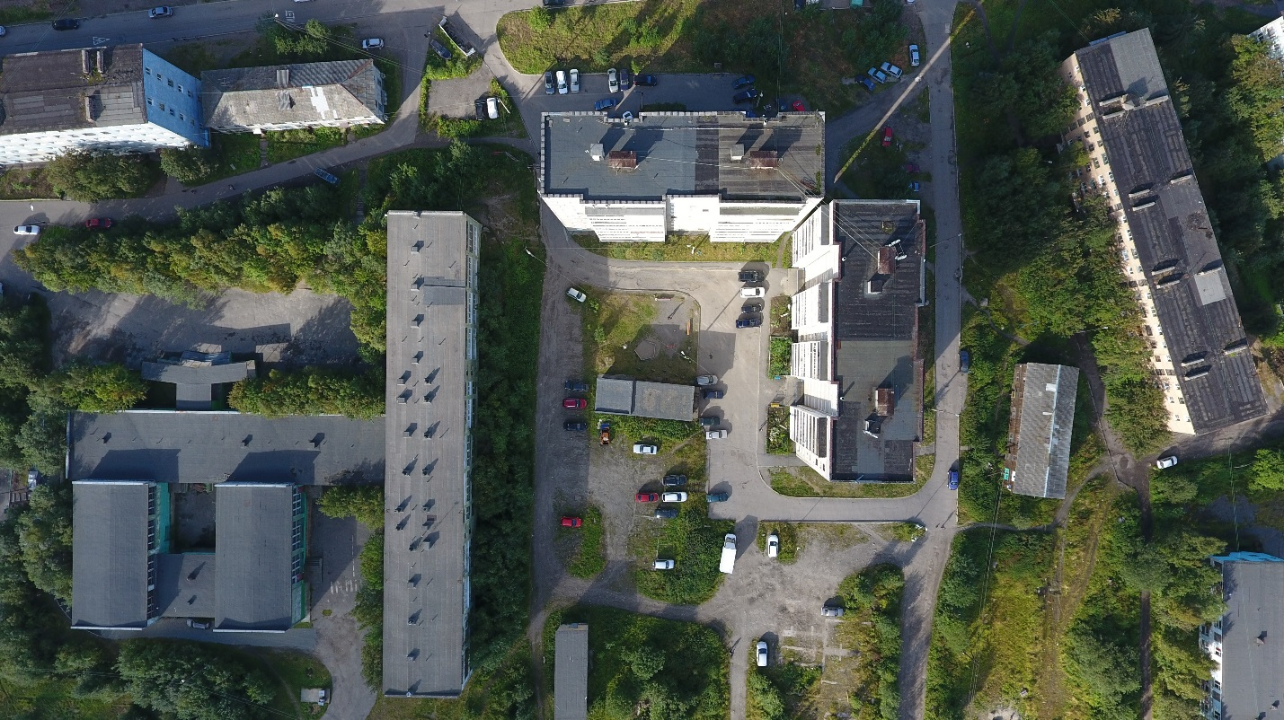

После 